I HABANA Y VARADERO 2026
MTC - 51813
6 Días y 5 Noches

Desde $428_{USD} | + 0 IMP
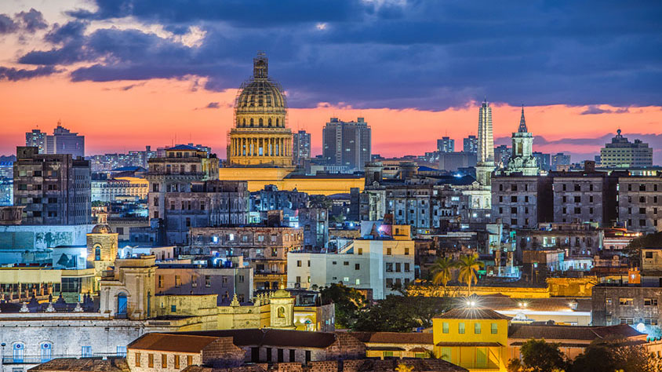

Solo Terrestre


I SALIDAS ESPECIFICAS

Salida | Llegada

I PAISES

Cuba,

I CIUDADES

La Habana, Varadero,

I ITINERARIO

DÍA 01LA HABANA. Llegada al Aeropuerto Internacional de la Habana “JOSE MARTÍ”, Terminal No.3 y recibimiento Traslado en bus climatizado y con guía hacia el Hotel seleccionado en La Habana. Llegada al Hotel. Cocktail de Bienvenida y Check-in. Tiempo a disposición para conocer La Habana. Alojamiento.DÍA 02: LA HABANA DESAYUNO ESTILO BUFFET. A la hora acordada salida en Bus climatizado y guía para realizar la Excursión City Tour Habana para apreciar los encantos de una ciudad de más de 500 años. Se visita la parte antigua de la ciudad y algunas de las plazas emblemáticas donde la vida real se mezcla con monumentos y museos. Además, los clientes disfrutarán de un recorrido especial por el emblemático malecón de La Habana, el famoso Paseo del Prado con sus estatuas de leones en bronce y algunos de los castillos y fortalezas construidos en lo siglos XVII y XVIII por los españoles para la defensa de la ciudad. Regreso al Hotel. Alojamiento.DÍA 03: LA HABANA - VARADERO DESAYUNO ESTILO BUFFET. A la hora indicada recogida en el Hotel en BUS climatizado y Guía para salida a la hermosa playa de Varadero. Durante el trayecto habrá parada en el Puente de Bacunayagua para tomar la mejor Piña Colada y tiempo para fotos del Valle de Yurumí de la provincia de Matanzas. Llegada al Hotel seleccionado en Varadero. Cocktail de Bienvenida. Check-in, disfrute de la playa Noche de animación en el Hotel. Alojamiento.Día 04: VARADERODisfrute de la playa y de los servicios TODO INCLUIDO DEL HOTEL de Varadero. Alojamient.DÍA 05: VARADERODisfrute de la playa y de los servicios TODO INCLUIDO DEL HOTEL de Varadero. Alojamiento.DÍA 06: VARADERO – AEROPUERTO HABANADESAYUNO. A la hora indicada y salida para el Aeropuerto de La Habana para tomar vuelo de regreso. FIN DE LOS SERVICIOS.NOTA IMPORTANTE: Todo programa tiene relacionado un itinerario tentativo, el cual puede variar en cuanto al orden, a fin de brindar un mejor desarrollo del itinerario y servicios turísticos confirmados. sujeto a cambios, ya sea por problemas climáticos u operacionales (siempre incluyendo los mismos servicios).
Fín de nuestros servicios.

I TARIFAS

PRECIOS REFERENCIALES POR PERSONA EN DÓLARES AMERICANOSSujetos a disponibilidad y cambio sin previo aviso
VIGENCIA DESDE EL 03 DE ENERO DE 2026 AL 31 DE MARZO 2026

HOTEL |  | ACOMODACIÓN
LA HABANA | VARADERO | SENCILLA | DOBLE
Roc presidente | Roc Arenas Doradas | 548 | 428
Grand Aston Habana | Grand Aston Varadero | 576 | 436
Iberostar Selection | Iberostar Bella Vista | 792 | 531
Meliá Cohiba | Meliá Península | 936 | 621
NO INCLUYE: 2% de fee bancarioNOTA: Los precios publicados en dólares (USD) son referenciales y el pago deberá realizarse en pesos colombianos (COP) a la tasa de cambio interna que haya sido fijada por MEGA TRAVEL SAS o a la tasa de cambio oficial TRM vigente al momento de la compra.

I HOTELES

LA HABANA | VARADERO
Roc presidente | Roc Arenas Doradas
Grand Aston Habana | Grand Aston Varadero
Iberostar Selection | Iberostar Bella Vista
Meliá Cohiba | Meliá Península

I EL VIAJE INCLUYE

  - Traslado Aeropuerto de La Habana – Hotel de La Habana.
  - Traslados del Hotel de La Habana - Hotel Varadero
  - Traslado del Hotel de Varadero al Aeropuerto de La Habana.
  - 03 noches de alojamiento en Varadero en los hoteles seleccionados.
  - 02 noches de alojamiento en La Habana en los hoteles seleccionados.
  - Desayuno diario en La habana
  - Alimentación TODO INCLUIDO en Varadero. (desayunos, almuerzos, cenas, snaks)
  - Recepción en el Aeropuerto de la Habana.
  - Medio día de en la City Tour Habana.

I EL VIAJE NO INCLUYE

  - Tiquete aéreo internacional equipaje, impuestos, tasas y otros cargos. Aprox USD 404 persona con impuestos incluidos.
  - Propinas para guías, conductores, maleteros, meseros, entre otros.
  - Cargos adicionales e impuestos que deban ser pagados directamente por los clientes en el hotel.
  - Gastos personales y servicios no especificados.
  - Asistencia médica.
  - Suplemento pago con tarjeta crédito VISA y MÁSTER CARD del 3.3% de gestión bancaria.

